
Сервисная книга
Электромобиля грузового
(Поливомоечной машины)
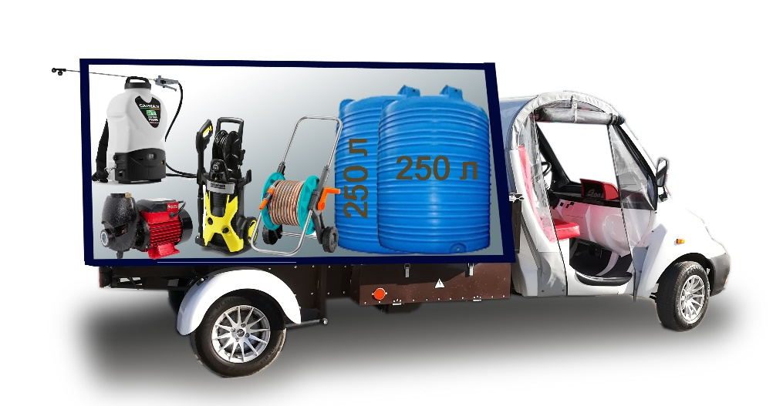
«ЭЛЬТАВР-Як»

Шасси № *____________________________*
Модель *____________*

ТУ 29.10.52–007–00711793–2021
СОДЕРЖАНИЕ

Вашему вниманию…………………………………………………………………………..……..………..3
Бланк данных об электрогрузовике и владельце………..………….…………..……….. 5
Предпродажная подготовка электрогрузовика…..………………………..…………………6
Отметки об отклонениях претензий на проведение гарантийного обслуживания, связанных с нарушением условий гарантии и эксплуатации…………………………………………………………………………………………………….7
Отметки о проведенных ремонтах по гарантии………………………………………….....8
Талоны технического обслуживания…………………………………………………….……….10
Перечень работ, выполняемых по талонам……………………………………….………...12
Особые отметки…………………………………………………………………………………………..…14

Приложение 1 ……………………………………………………………………………………………… 15

ВАШЕМУ ВНИМАНИЮ!
Уважаемый владелец электрогрузовика!
Благодарим Вас за приобретение электрогрузовика «ЭЛЬТАВР-Як». Мы надеемся, что он оправдает Ваши надежды, и Вы будете многие годы использовать его с удовольствием.
«Сервисная книга» электрогрузовика «ЭЛЬТАВР-Як» содержит требования обязательного обслуживания и определяет его интервалы. Своевременное выполнение требований к техническому обслуживанию электрогрузовика обеспечивает его эффективную и безопасную эксплуатацию.
Изготовитель гарантирует надежную работу Вашего электрогрузовика при условии обслуживания по талонам «Сервисной книги» на аттестованных предприятиях технического обслуживания (ПТО), адреса, которых указаны в Приложении 1 к «Сервисной книге». Работы, производимые по талонам технического обслуживания, выполняются за счет владельца электрогрузовика. Ваши затраты на техническое обслуживание и ремонт полностью компенсируются долговечной и безопасной работой машины.
Обязанности владельца:
• соблюдать правила эксплуатации и обслуживания электрогрузовика «ЭЛЬТАВР-Як», изложенные в «Руководстве по эксплуатации» и «Сервисной книге»;
• при обнаружении неисправностей электромобиля своевременно устранять их на аттестованных изготовителем ПТО;
• контролировать полноту и правильность заполнения «Сервисной книги» при покупке электрогрузовика «ЭЛЬТАВР-Як», прохождении технического обслуживания и ремонтов. Сохранять копии заказ-нарядов на выполненные работы;
• предоставлять электрогрузовик на аттестованные ПТО в случае отзыва электрогрузовика изготовителем для проведения внеочередного технического обслуживания (ремонта).
При этом Вы имеете право:
• проверить качество выполненных работ и комплектность электрогрузовика;
• потребовать обоснование стоимости работ;
• потребовать трудоемкости (нормы времени) на техническое обслуживание и ремонт электрогрузовика, стоимость нормо-часа на дату проведения работ.
• потребовать прейскурант на запасные части и материалы;
• потребовать от руководства предприятия создания комиссии для рассмотрения конфликтных вопросов.
СПЕЦИАЛЬНАЯ ИНФОРМАЦИЯ ДЛЯ ВЛАДЕЛЬЦА ЭЛЕКТРОГРУЗОВИКА!

Для Вашего электрогрузовика «ЭЛЬТАВР-Як» введены ограничения хода до 32 км/час на территориях парков, выставок, других мест скопления людей. Если электрогрузовик эксплуатируется на холмистой местности или регулярно передвигается с малой скоростью, то время его работы между перезарядками батарей снижается.
Помните, что общий срок эксплуатации электрогрузовика на одном комплекте батарей зависит от их своевременного профилактического обслуживания и неукоснительного соблюдения инструкции по зарядке (см. Руководство по эксплуатации).

Владелец электрогрузовика ___________________________________ Наименование предприятия, продавшего электрогрузовик

________________________________________________________ _ООО НПП «ЭЛЬТАВР»____________________________________

Адрес___________________________________________________ _____________________________________________________

________________________________________________________ Адрес__295024, Республика Крым, г. Симферополь, ул. Акъ-Яр, 33

Модель электрогрузовика __»ЭЛЬТАВР-Як» – «2902-1.02» _____________________________________________________

Год выпуска электрогрузовика ________________

Модель и № электродвигателя______АИР №______________ Дата продажи_____________________

Идентификационный № (VIN) _______________________________

№ для запчастей_________________________________________ Печать предприятия, продавшего электромобиль ___________

Цвет окраски кузова_________Белый____________ _____________________________________________________

(подпись ответственного лица) (подпись ответственного лица)

________________ /_________________/ ________________ /______________/

ПРЕДПРОДАЖНАЯ ПОДГОТОВКА ЭЛЕКТРОГРУЗОВИКА
Перечень обязательных работ по предпродажной подготовке

1. Вымыть и просушить электрогрузовик, очистить кабину.
2. Провести визуальный контроль кузова и рамы, при необходимости устранить выявленные дефекты.
3. Проверить наличие зарядного кабеля, комплектующих изделий и установить их
на электрогрузовик.
4. Проверить и при необходимости восстановить уровень и плотность электролита в аккумуляторной батарее (только для заливных батарей).
5. Проверить, нет ли подтеканий, достаточен ли уровень масла в редукторах, при необходимости довести до нормы.
6. Проверить крепление колес и рулевого управления, состояние сидений и ковриков, фиксацию проводов на аккумуляторной батарее.
7. Проверить и при необходимости отрегулировать:
- давление воздуха в шинах;
- направление световых пучков фар;
8. Проверить работу приборов освещения, световой и звуковой сигнализации.
9. Пробным выездом проверить работу систем, механизмов и приборов.

Обнаруженные дефекты и неисправности устранить.

ОТМЕТКИ ОБ ОТКЛОНЕНИЯХ ПРЕТЕНЗИЙ НА ПРОВЕДЕНИЕ ГАРАНТИЙНОГО ОБСЛУЖИВАНИЯ, СВЯЗАННЫХ С НАРУШЕНИЕМ УСЛОВИЙ ГАРАНТИИ И ЭКСПЛУАТАЦИИ

Дата | Пробег  (время эксплуатации дней, месяцев, лет) | Содержание претензии и обоснование причин отказа в выполнении гарантийного обслуживания. | Фамилия инициалы должностного лица. Подпись, круглая  печать предприятия.

ОТМЕТКИ О ПРОВЕДЕННЫХ РАБОТАХ ПО ГАРАНТИИ

Пробег, мес.____________________
Акт гарантийного
обслуживания №_____________ __
Город_________________________
______________________________

Перечень замененных
(отремонтированных) узлов и
агрегатов:
______________________________
______________________________
______________________________
______________________________
______________________________
______________________________
Печать предприятия
обслуживания
______________________________
(дата и подпись ответственного лица)
Пробег, мес.____________________
Акт гарантийного
обслуживания №_____________ __
Город_________________________
______________________________

Перечень замененных
(отремонтированных) узлов и
агрегатов:
______________________________
______________________________
______________________________
______________________________
______________________________
______________________________
Печать предприятия
обслуживания
______________________________
(дата и подпись ответственного лица)
Пробег, мес.____________________
Акт гарантийного
обслуживания №_____________ __
Город_________________________
______________________________

Перечень замененных
(отремонтированных) узлов и
агрегатов:
______________________________
______________________________
______________________________
______________________________
______________________________
______________________________
Печать предприятия
обслуживания
______________________________
(дата и подпись ответственного лица)
Пробег, мес.____________________
Акт гарантийного
обслуживания №_____________ __
Город_________________________
______________________________

Перечень замененных
(отремонтированных) узлов и
агрегатов:
______________________________
______________________________
______________________________
______________________________
______________________________
______________________________
Печать предприятия
обслуживания
______________________________
(дата и подпись ответственного лица)

Пробег, мес.____________________
Акт гарантийного
обслуживания №_____________ __
Город_________________________
______________________________

Перечень замененных
(отремонтированных) узлов и
агрегатов:
______________________________
______________________________
______________________________
______________________________
______________________________
______________________________
Печать предприятия
обслуживания
______________________________
(дата и подпись ответственного лица)
Пробег, мес.____________________
Акт гарантийного
обслуживания №_____________ __
Город_________________________
______________________________

Перечень замененных
(отремонтированных) узлов и
агрегатов:
______________________________
______________________________
______________________________
______________________________
______________________________
______________________________
Печать предприятия
обслуживания
______________________________
(дата и подпись ответственного лица)
Пробег, мес.____________________
Акт гарантийного
обслуживания №_____________ __
Город_________________________
______________________________

Перечень замененных
(отремонтированных) узлов и
агрегатов:
______________________________
______________________________
______________________________
______________________________
______________________________
______________________________
Печать предприятия
обслуживания
______________________________
(дата и подпись ответственного лица)
Пробег, мес.____________________
Акт гарантийного
обслуживания №_____________ __
Город_________________________
______________________________

Перечень замененных
(отремонтированных) узлов и
агрегатов:
______________________________
______________________________
______________________________
______________________________
______________________________
______________________________
Печать предприятия
обслуживания
______________________________
(дата и подпись ответственного лица)

ТАЛОНЫ ТЕХНИЧЕСКОГО ОБСЛУЖИВАНИЯ
Талон №4 ТО-4
24 месяца
с начала эксплуатации

Выполняется в интервале
+/-10 дней

_________________________

_________________________

Печать предприятия
обслуживания
Талон №3 ТО-3
18 месяцев
с начала эксплуатации

Выполняется в интервале
+/-10 дней

_________________________

_________________________

Печать предприятия
обслуживания
Талон №2 ТО-2
12 месяцев
с начала эксплуатации

Выполняется в интервале
+/-10 дней

_________________________

_________________________

Печать предприятия
обслуживания
Талон №1 ТО-1
6 месяцев
с начала эксплуатации

Выполняется в интервале
+/-10 дней

_________________________

_________________________

Печать предприятия
обслуживания

Талон №6 ТО-6
36 месяцев
с начала эксплуатации

Выполняется в интервале
+/-10 дней

_________________________

_________________________

Печать предприятия
обслуживания
Талон №5 ТО-5
30 месяцев
с начала эксплуатации

Выполняется в интервале
+/-10 дней

_________________________

_________________________

Печать предприятия
обслуживания

ПЕРЕЧЕНЬ РАБОТ, ВЫПОЛНЯЕМЫХ ПО ТАЛОНАМ
№ п.п. | Наименование работ | Номера талонов технического обслуживания
 |  | 1 | 2 | 3 | 4 | 5 | 6
1.Контрольно-осмотровые (диагностические) работы*
Проверить:
1.1. | Наличие сколов, трещин и точек коррозии лакокрасочного  покрытия металлических деталей рамы, повреждения  стеклопластиковых панелей, фар и стекол. | + | + | + | + | + | +
1.2 | Состояние элементов передней и задней подвесок, их резиновых и резинометаллических шарниров, втулок и поду- шек; состояние шарниров рулевых тяг и защитных колпачков, защитных чехлов рулевого механизма. | + | + | + | + | + | +
1.3 | Люфт рулевого колеса. | + | + | + | + | + | +
1.4 | Герметичность уплотнений узлов и агрегатов. | + | + | + | + | + | +
1.5 | Состояние тяговых батарей. | + | + | + | + | + | +
1.6 | Освещение, звуковую и световую сигнализацию, контрольные приборы и системы силовой электроники. | + | + | + | + | + | +
1.7 | Отсутствие посторонних шумов и стуков в электроприводе. | + | + | + | + | + | +
1.8 | Эффективность работы тормозов и износ тормозных колодок. | + | + | + | + | + | +
1.9 | Уровень масла в раздаточной коробке передач. | + | + | + | + | + | +
1.10 | Эффективность работы стояночного тормоза. | + | + | + | + | + | +
2. | Регламентные работы
2.1 | Подтянуть крепления агрегатов, узлов и деталей шасси и двигателя. | + | + | + | + | + | +
2.2 | Заменить масло в коробке передач и в мосте.** | + | + | + | + | + | +
2.3 | Очистить и смазать зажимы и клеммы АКБ. | + | + | + | + | + | +
2.4 | Проверить состояние дисков и шин колес. | + | + | + | + | + | +
2.5 | Отрегулировать углы установки передних колес. | + | + | + | + | + | +
2.6 | Проверить состояние колодок тормозов колес. | - | + | - | + | - | +
2.7 | Смазать трущиеся участки в приводе педалей  акселератора и тормоза. | - | - | + | - | - | +
2.8 | Провести контроль и регулировку в приводе педалей акселератора и тормоза. | - | - | + | - | - | +
(+) - работа выполняется (-) - работа не выполняется
*- Обнаруженные неисправности устранить. (Выполнение за дополнительную плату)
**- Замена через 3 года

ОСОБЫЕ ОТМЕТКИ

Приложение 1

Адреса аттестованных предприятий технического обслуживания

- РФ, Республика Крым, г. Симферополь, ул.Акъ-Яр, 33.
- РФ, Ставропольский край, г. Кисловодск, ул. Азербайджанская, 70
- РФ, город Москва, ул. Василия Петушкова, дом 3 корп. 3

